**Evidencia DEC_1209**

**Login por Identidad Digital**

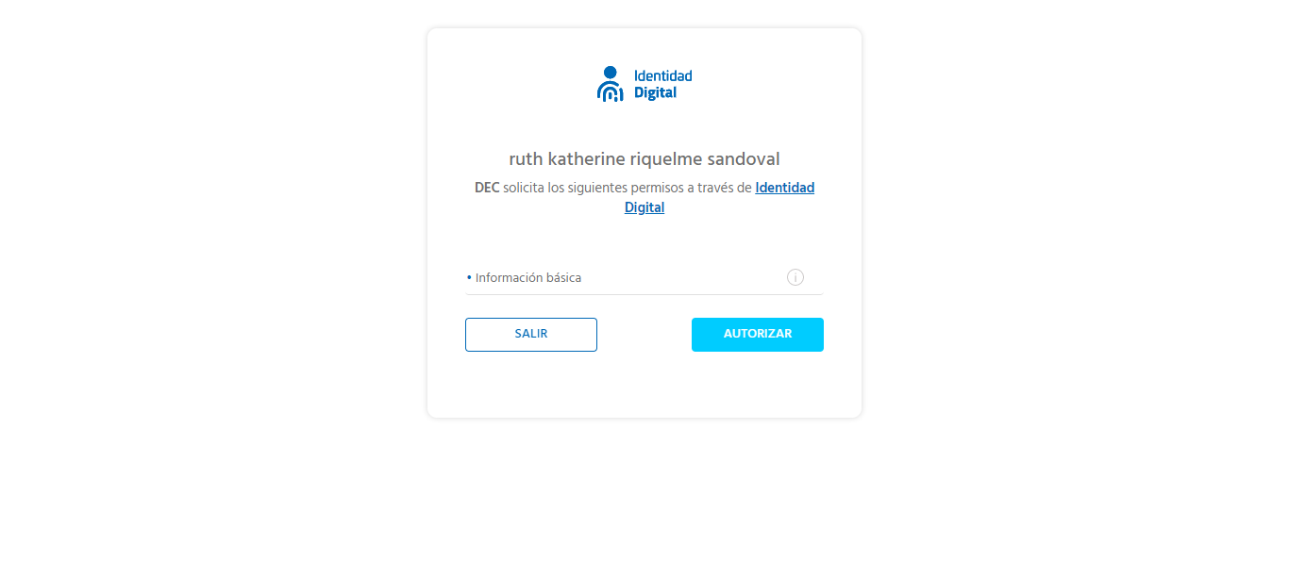

**Click al botón Autorizar**

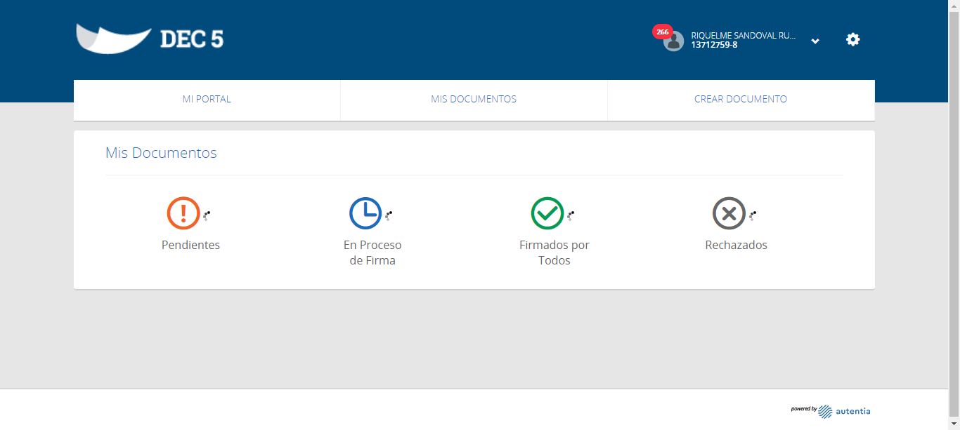

**Click a Nombre Usuario**

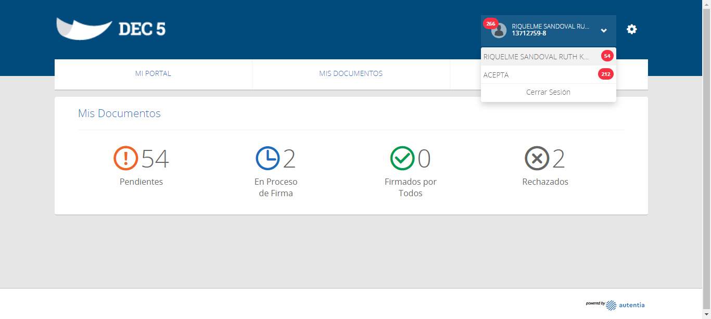

**Click empresa ACEPTA**

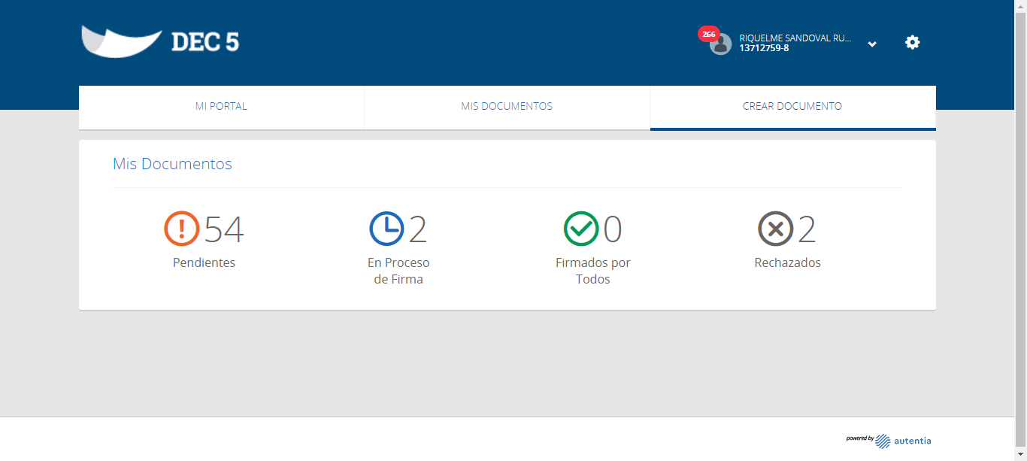

**Click Crear Documento**

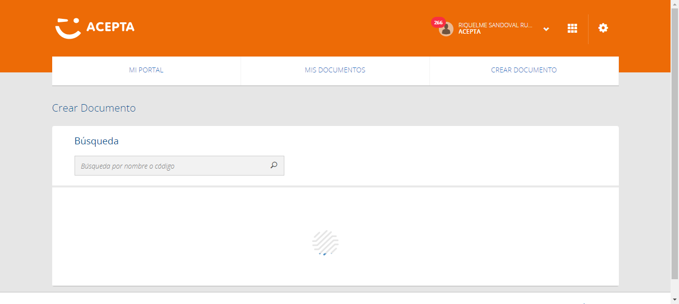

**Click Botón Crear Plantilla Colaborativa**

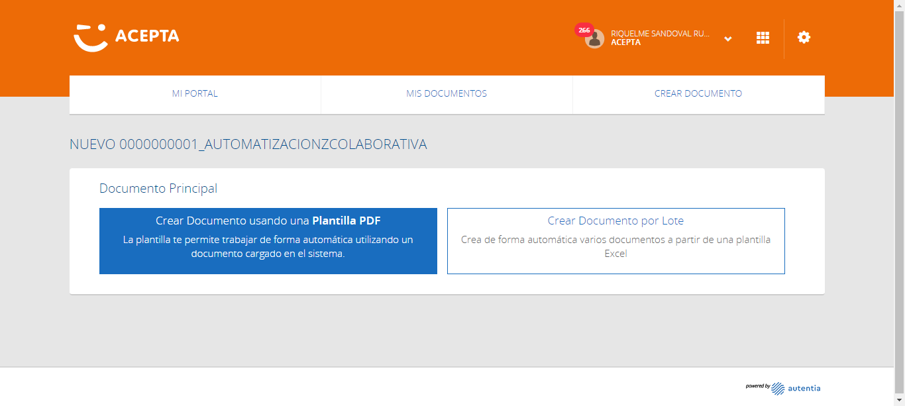

**Click Crear Plantilla PDF**

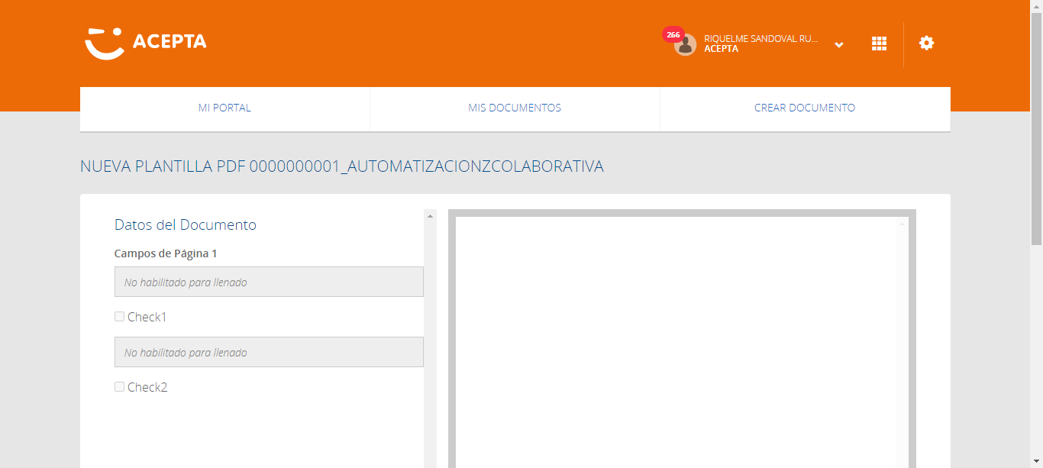

**Click Botón Revisar y Continuar documento PDF**

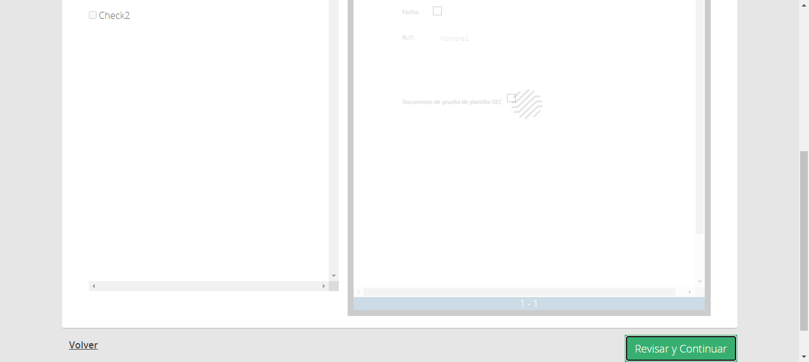

**Click Botón Continuar**

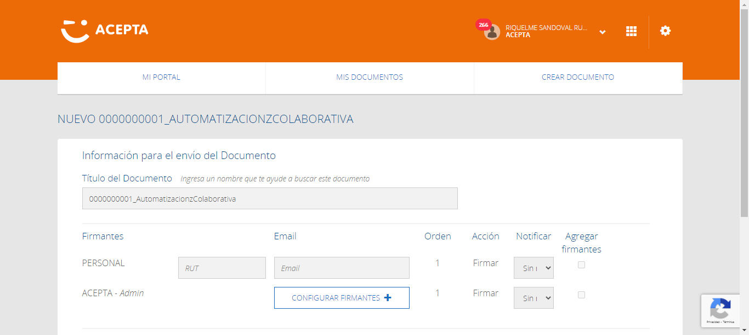

**Creación Documento plantilla Colaborativa OK**



**Caso OK**



**Mensaje Firmantes OK**



**Caso OK**



**Botón Crear OK**



**Caso OK**



**Link Volver OK**



**Caso OK**

